

COMUNICADO Nº 123/2017

13/07/2017
NIVEL SUPERIOR
SECRETARÍA DE ASUNTOS DOCENTES DE AVELLANEDA
DIRECTIVOS / SECRETARIOS / DOCENTES
Cobertura Espacios / Perspectiva Resolución 5886/03 (ISFD N° 100)
ÁREA COMUNICADOS
FECHA:
RAMA:
EMITE:
DESTINO:
OBJETO:
TRANSCRIBE:

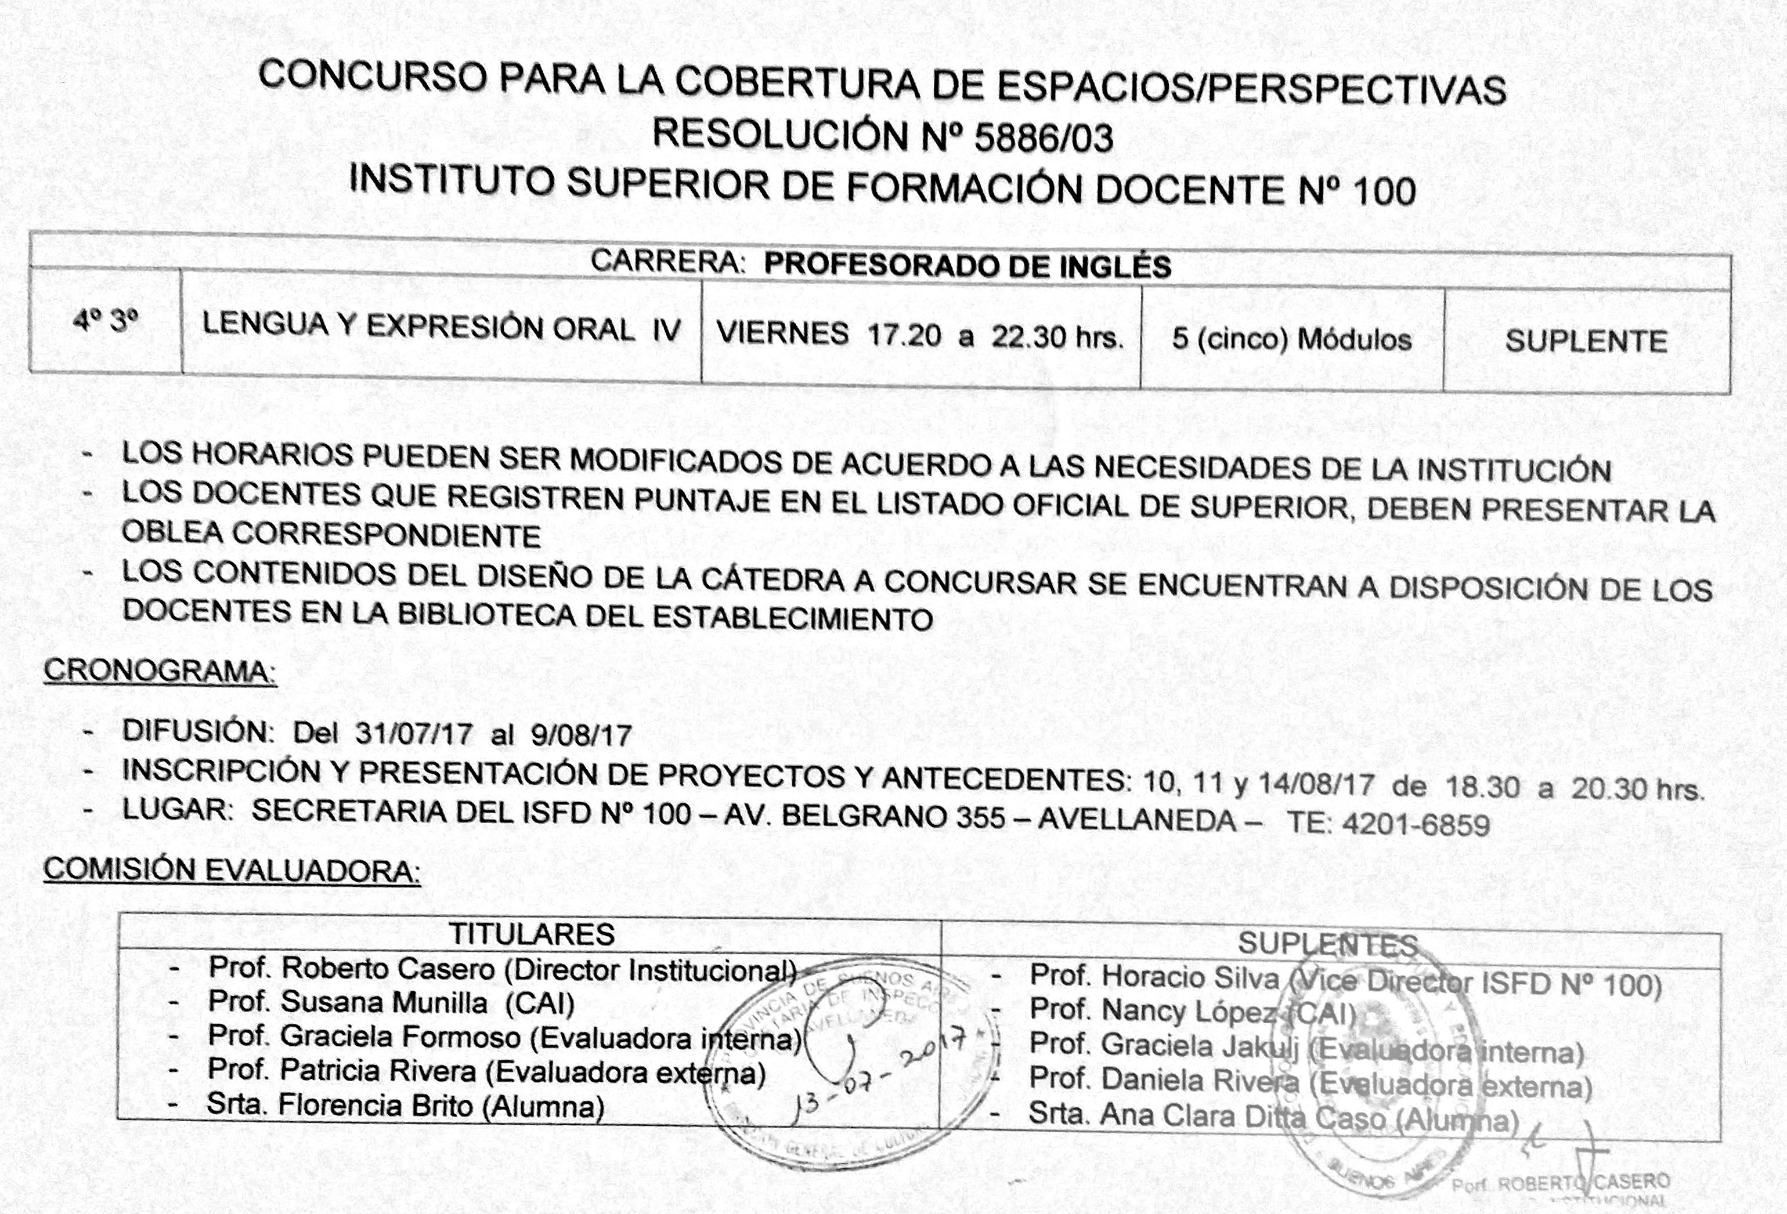
Cobertura Espacios / Perspectiva Resolución 5886/03 (ISFD N° 100)

Secretaría de Asuntos Docentes de Avellaneda difunde la convocatoria para la cobertura de espacios / perspectivas deL I.S.F.D. N° 100:

